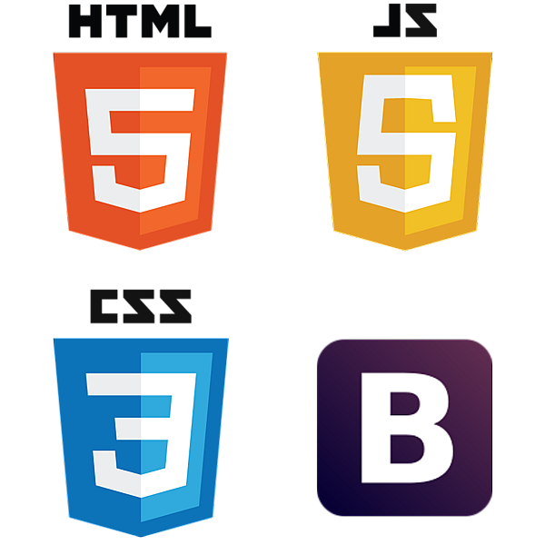

Структура написания html кода:

<!DOCTYPE html>
Первой строкой всегда идет данный текст

<html> .. </html>
Главный тег, в котором записывается все остальные теги

<head> .. </head>
Шапка. В нее подключаются скрипты, стили и т.д.

<meta charset="utf-8">
Явное указание кодировки. Поможет другому человеку сразу определить используемую кодировку

<titile> .. </titile>
Заголовок вкладки. Прописывается в шапке

<body> .. </body>
Тело. В него прописывается все то, что будет отображаться на сайте
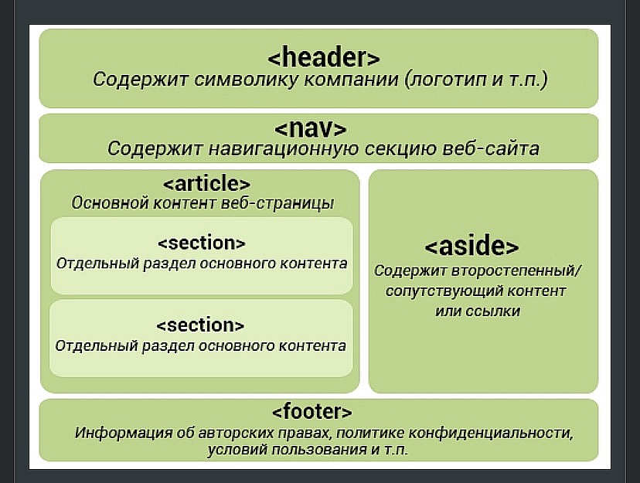

Все теги и их атрибуты:
https://ruseller.com/htmlshpora.php

Текст:

<b>Текст жирным шрифтом (физическое выделение)</b>
<strong>Жирный шрифт (логическое выделение)</strong>
<i>Текст курсивом (физическое выделение)</i>
<em> Текст курсивом (логическое выделение) </em>
<big>Текст крупным шрифтом</big>
<small>Текст мелким шрифтом</small>
<sub>_{Подстрочный текст}</sub>
<sup>^{Надстрочный текст}</sup>
<ins>Подчеркнутый текст</ins>
<del>Удаленный текст</del>
Логическое выделение подразумевает больший вес слов для поисковых систем

Различные типы данных:

<a href = ‘ссылка’ target=’_blank’> .. </a>
Тег ссылки

<img src="ссылка" alt=".." width=’ширина’ height=’высота’/>
Вставка картинки. Alt – альтернативный текст, по которому может ориентироваться поисковая система и который будет выведен, если картинка не отображается. Можно указать только ширину/высоту, чтобы сохранить пропорции
Иммет атрибут border=’..’ для обрамления рамкой

Тег <audio src=‘..’> позволяет встроить аудио файл. Ссылку на файл можно указывать также и в теге <source>:
<audio>
<source src=‘..mp3’>
<source src=‘..mpeg’>
Аудио не поддерживается вашим браузером
</audio>
Браузер воспроизведет первый поддерживаемый формат. Если такого не будет, отобразит надпись, помещенную в тег <audio>.
Данный тег поддерживает такие атрибуты:
controls - отображает кнопку play и перемотки
autoplay - автовоспроизведение при открытии страницы
loop - бесконечное повторение

<video> - встраивание видео. Поддерживает те же атрибуты и тег <source>

Разметка и теги разделения на группы:

<!-- комментарий -->
Комментарий оформляется так

<hr/>
Горизонтальная линия. Имеет атрибут ширины и высоты. Ширина может быть опрелелена в пикселях (..px) или в процентах (..%)

<p> .. </p>
Обзац. Автоматически создает некоторое пространство до и после себя

<h1> .. </h1>
Заголовок. Размер текста, жирный шрифт и новая строка(логическое выделение). Чем меньше h – тем больше текст (min h6)

<br/>
Перенос строки (работает так же, как \n в python)

<div> .. </div>
Создание блока. Нужен для того, чтобы группировать код в блоки, благодаря чему с ним можно работать в css

<span> .. </span>
Работает так же, как div, но для отдельных частей текста. Помечает текст так, что к нему можно добавить стили и прочее с помощью CSS

Таблицы:

<table border = ‘ширина рамки’> .. </table>
Тег создания таблицы. В него помещаются теги с колонками и строками

<tr> .. </tr>
Строка в таблице

<td> .. </td>
Колонка в таблице. Имеет атрибут colspan="..", в котором можно указать, на сколько колонок распространяется строка. И rowspan='..' на сколько строк распространяется колонка

<tr> Строка 1 <td> Колонка 1 </td> </tr>
<tr> Строка 2 <td> Колонка 2 </td> </tr>
<tr> Строка 3 <td> Колонка 3 </td> </tr>
Так выглядит таблица (Строка и в ней колонка)

Теги таблицы:

<td rowspan="3">1</td> - объединение колонок в количестве ..
<td colspan="2">2</td> - объединение строк в количестве ..

border-spacing: 10px - отступ между таблицами

vertical-align: middle - центирование по горизонтали

border-collapse: collapse; - устанавливается элементу table, собирает двойные рамки в одну

Список:

Нумерованный список:

<ol>
<li> .. </li>
<li> .. </li>
</ol>

Ненумерованный список:

<ul>
<li> .. </li>
<li> .. </li>
</ul>

Форма и поля:

<form class="" action=".." method="get/post"> .. </form>
Создание формы. Они нужны для сбора информации от пользователя. Get – отправка ограниченого веса файла, post – нет (также отправные данные не видны в URL). В атрибуте action указывается адрес, на который будут отправлены данные формы для обработки. Кодировку можно поменять тегом accept-charset=".."

<textarea name="name" rows="Высота" cols="Длина">..</textarea>
Ввод большого текста. Высота указывается в количестве курсоров. В контейнер помещается стандартное значение

<input type="text" name="" value="Стандартное значение поля">
Тег ввода информации. В атрибуте type указывается формат поля:
Поле с паролем (password)
Поле с email (email)
Поле с телефоном (tel)
Поле с ссылкой (url)
Кнопка (submit)
Кнопка очистки формы (reset)
Выбрать один вариант (radio)
Выбрать несколько вариантов (checkbox)
Флажок (checkbox)
Поле для отправки файла (file)
Поле для поиска (search)
Больше тегов http://htmlbook.ru/html/input
Поля поддерживают атрибуты:
Атрибут placeholder=".." - подсказка пользователю
Атрибут required – делает поле обязательным для заполнения
Атрибут autofocus – автонаведение на поле при загрузке страницы
Атрибут autocomplete="off" – отключить подсказки при вводе
Атрибут checked для поля input radio для выбора по умолчанию

<input id="car" type="text" list="colors" />
<datalist id="colors">
<option value="Красный">
<option value="Зелёный">
<option value="Желтый">
</datalist>
Создание списка с выбором. id должен совпадать с list

<label for=".."> .. </label>
Связывает текст, который будет помещен внутрь контейнера label, с input по id, указанным в input (для этого тот же id указываем для for). Либо input можно поместить сразу в label, тогда указывать for не нужно. При указании этого тега надпись будет выводиться рядом с input, и активировать его можно будет нажатием на саму надпись

Фреймы:

Это разделение страницы на окна, в которых будут отображаться свой html код. HTML5 не использует фреймы

<frameset cols="25%,*,25%">
<frame src="Ссылка" />
<frame src="Ссылка" />
<frame src="Ссылка" />
</frameset>
Создание фреймов (окон). В тег frameset добавляется атрибут cols(колонки) или rows(строки). В них перечисляется размер для каждого окна. * указывает на то, что данному окну достанется оставшийся размер. Тег frame создает окно, атрибут src принимает ссылки для проектирования файла в данное окно

Что-то:

<progress value=".." max=".." min="..">0%</progress>
Создание шкалы прогресса

<link href='ссылка' rel='..' > - загрузка страницы по ссылке. Если rel='stylesheet' - то происходит загрузка css стилей. Если rel="prefetch" - то происходит загрузка страницы по ссылке в буфер обмена для того, чтобы при переходе на нее страница открывалась мгновенно

class="rtt name_1"
class="rtt name_2"
.rtt {
..
}
name_1 {
..
}
Способ, которым можно задать 2 класса и более

lorem - выводит простой текст

